ylog使用手册for测试
（工具组.天津 ）
ALL MATERIALS INCLUDED HEREIN ARE COPYRIGHTED AND CONFIDENTIAL UNLESS OTHERWISE INDICATED. The information is intended only for the person or entity to which it is addressed and may contain confidential and/or privileged material. Any review, retransmission, dissemination, or other use of or taking of any action in reliance upon this information by persons or entities other than the intended recipient is prohibited.
This document is subject to change without notice. Please verify that your company has the most recent specification.
Copyright © 2016 Spreadtrum Communications Inc.

测试步骤 4
关于情景模式ylog大小控制 4
关于ylog导出 5
1. 优先使用Log4Android2PC 5
2. MTP协议方式导出 5
测试人员使用ylog注意事项 5

abbreviation | Description
ylog | your log
Revision | Author | Date | Brief
1.0.0 | Yanli Chen | 2016/04/30 | Initial Draft
1.1.0 | Luther ge | 2016/05/10 | 测试步骤建议；情景模式；ylog导出方式
1.2.0 | Yanli Chen | 2016/07/12 | 添加ylogd注意事项

测试步骤
希望如下步骤写入操作手册，作为测试的标准流程：
1. 进入工程模式，打开此次测试需要的ylog开关
2. 进入工程模式，点击“删除”按钮将ylog清空释放磁盘空间(ylog删除所有ylog之后ylog会重启自己)
3. 开始测试......
4. 使用Log4Android2PCv2.3.7.zip或以后版本将ylog从手机导出到PC
最新版本Log4Android2PC链接

关于情景模式ylog大小控制
因为ylog为一般情景有一套默认磁盘配额算法，
针对不同的情景模式，ylog提供命令行进行动态调整，以满足更多层面的case

BT情景, 调整磁盘配额的命令：
以hcidump为例, 比如hcidump的log配额占据磁盘的80%
adb shell ylog_cli ylog hcidump ydst quota 80

tcpdump情景, 调整磁盘配额的命令：
以tcpdump为例, 比如tcpdump的log配额占据磁盘的90%
adb shell ylog_cli ylog tcpdump ydst quota 90

关于ylog导出

1. 优先使用Log4Android2PC
使用Log4Android2PCv2.3.7.zip或以后版本将ylog从手机导出到PC
最新版本Log4Android2PC链接

2. MTP协议方式导出
尽量不要使用mtp，如果确实因为文件巨大（adb协议传输效率和mtp确实有差异）
可以参考如下步骤：
1. 进入工程模式，打开此次测试需要的ylog开关
2. 进入工程模式，点击“删除”按钮将ylog清空释放磁盘空间(ylog删除所有ylog之后会重启自己)
3. 开始测试......
4. 测试完毕后，执行如下命令，让ylog安全重启
adb shell ylog_cli exit
5. 执行如下mtp scan命令（在mtp数据库建立文件索引）
adb shell ylog_cli snapshot mtp
6. 执行如下命令将/data/ylog导出（/data/ylog含有重要数据信息）
adb pull /data/ylog ylog_data
7. 拷贝如下2个地方的ylog
a) 将步骤6导出到PC上的 ylog_data拷贝出来
b) PC的MTP磁盘，然后将磁盘根目录下的ylog拷贝出来
（根目录ylog文件夹里面包含ylog和last_ylog；ylog_data包含重要数据信息）

测试人员使用ylog注意事项
- ylog不支持通过文件管理器直接删除ylog文件夹，ylog的生成和删除统一由工程模式控制
- 进行t卡卸载或工程模式LogManager总开关开关操作时，当前ylog文件夹会移到last_ylog文件夹中
- 进行log场景切换不会将ylog文件夹移到last_ylog文件夹中
- ylog不再支持snap devices
- userdebug版本在不改变工程模式默认log开关状态的前提下，目录结构如下：
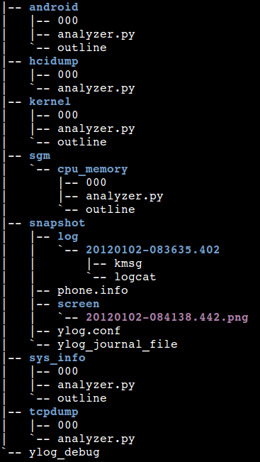
- ylogd开关选项在工程模式ylog开关界面的tools中，open ylogd为高亮显示会打开ylogd。同时ylogd也支持命令行开关，adb shell ylog_cli ylog ylogd start/stop，重启手机开关依旧生效。

